Lab01

Alunos: Giovani Simões, Livia Rosembach, Lucas Brisch, Sarah Maneira

# 1.1

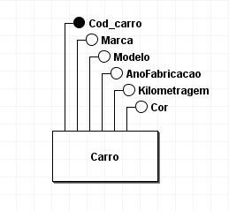

**1.2**

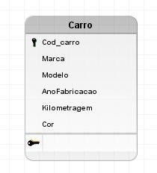

# 1.3

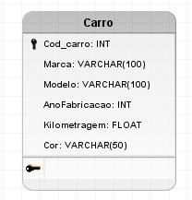

**1.4**

Código gerado pelo BrModelo

/* Lógico_1: */

CREATE TABLE Carro (

Cod_carro INT PRIMARY KEY, Marca VARCHAR(100),

Modelo VARCHAR(100),

AnoFabricacao INT, Kilometragem FLOAT, Cor VARCHAR(50)

);

# 1.5

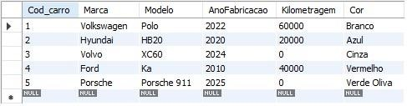

**1.6**

Alteração no Cod_carrro = 5

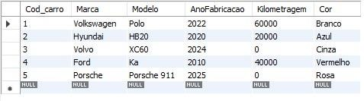

Alteração no Cod_carro = 4

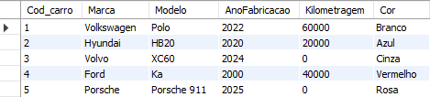

# 1.7

Apagando o Cod_carro = 4

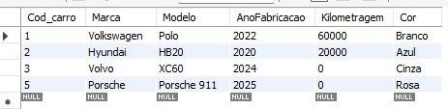

# Código do Mysql

CREATE DATABASE lab01;

USE lab01;

CREATE TABLE Carro (

Cod_carro INT PRIMARY KEY, Marca VARCHAR(100),

Modelo VARCHAR(100),

AnoFabricacao INT, Kilometragem FLOAT, Cor VARCHAR(50)

);

INSERT INTO Carro(Cod_carro, Marca, Modelo, AnoFabricacao, Kilometragem, Cor) VALUES(1, "Volkswagen", "Polo", 2022, 60000, "Branco"),

(2, "Hyundai", "HB20", 2020, 20000, "Azul"),

(3,"Volvo", "XC60", 2024, 0, "Cinza"),

(4,"Ford", "Ka", 2010, 40000, "Vermelho"),

(5,"Porsche", "Porsche 911", 2025, 0, "Verde Oliva");

SELECT * FROM Carro;

UPDATE Carro

SET Cor = "Rosa" WHERE Cod_carro = 5;

UPDATE Carro

SET AnoFabricacao = 2000 WHERE Cod_carro = 4;

DELETE FROM Carro WHERE Cod_carro = 4;

**2.1**

1. O USE serve para selecionar em qual base de dados os comandos devem ser usados.
2. Interface gráfica do usuário, Aplicativo

   Descrição gerada automaticamente



**2.2**

1. Significa que o campo pode ser nulo.
2. Para colocar uma restrição na tabela.
3. Significa que é há um valor único para cada valor que for inserido, na prática ela ajuda a evitar registros duplicados.

**2.3**

**a) Dos comandos passados, que comando não funcionou e como ele foi arrumado?**

O comando do B não funcionou, pois possui o mesmo ID que o comando A, ele foi arrumando trocando o ID do comando B.

**b) Qual o comando para visualizar as inserções para ver se elas estão corretas?**

SELECT * FROM disciplina

**c) Crie e execute um comando para inserir mais 5 registros / linhas na tabela disciplina.**

INSERT INTO disciplina (id_discip, nome, ementa, creditos, periodo)

VALUES

(3,"nome1","disciplina1",0,0),

(4,"nome2","disciplina2",0,0),

(5,"nome3","disciplina3",0,0),

(6,"nome4","disciplina4",0,0),

(7,"nome5","disciplina5",0,0);

**d) Apresente em uma imagem todos os registros inseridos na tabela disciplina.**

**2.4**

**a)O que significa AUTO_INCREMENT PRIMARY KEY e para que ela serve?**

Significa que ele auto incrementa o primary key, serve para não ter que escrever números diferentes a mão para cada valor inserido  
**b) O que significa GENERATED ALWAYS AS(SUBSTRING_INDEX(nome, " ", 1)) e para que serve?**

O “generated always as” é usado para definir que uma coluna na tabela será gerada automaticamente e não recebem valores diretamente durante a inserção de dados, mas com base na expressão que você usa para ela e o “substring_index” ele separa uma string em multiplas strings até um delimitador especificado.  **c) Um atributo derivado é salvo em disco?**

O atributo derivado será salvo em disco ou não dependendo do tipo de coluna gerada, VIRTUAL OU STORED.

A virtual não é salva em disco e o valor da coluna é calculado dinamicamente cada vez que você consulta a tabela. Já a Stored é salva em disco e o valor da coluna é calculado na inserção dos dados e em seguida é armazenado fisicamente no banco de dados.

**2.5**

**a) O que significa STR_TO_DATE('20/02/1985', '%d/%m/%Y’) e para que este comando foi utilizado?**

Ele transforma um registro do tipo STRING para um registro tipo DATE, ele foi usado para poder inserir um registro seguindo o padrão brasileiro de dd/mm/yyyy como uma DATE que segue o padrao de YYYY-MM-DD.

**b) O que significa AS e para que server? Ele pode ser omitido?**

Ele serve para dar um apelido, nesse caso para o registro 'dt_nascimento' ele atribui o apelido 'Data de Nascimento', ele pode ser o omitido mas o nome da coluna vai ficar como 'dt_nascimento'.

**c) O que o comando TIMESTAMPDIFF(YEAR, dt_nascimento, CURDATE()) está realizando?**

O commando cria uma coluna que vai ser a diferença em anos entre o registro 'dt_nascimento' e a data de hoje.

**2.6**

**a) O que é e para que servem os comandos:**

• CHECK (semestre BETWEEN 1 AND 2)

Faz com que 'semestre' aceite somente os valores 1 ou 2.

• UNIQUE (ano, semestre, id_discip, id_prof)

Faz com que não possa existir registros com (ano, semestre, id_discip, id_prof) todos iguais.

**b)Apresente em uma imagem os modelos conceitual (MER) e lógico (relacional), gerado pelo brModelo, das tabelas Professor, Disciplina e Turma.**

**2.7**

**a) Nos comandos passados, que comando não funcionou e como ele foi arrumado?**

O comando C, pois a constraint UN_ofeta utiliza do comando UNIQUE que não permite que todos os dados inseridos sejam iguais a todos de algum outro dado da tabela, foi consertado por mudar um dos dados inseridos. O comando D também,pois a constraint CK_sem utiliza do comando CHECK que confere se o dado inserido em semestre está entre 1 e 2, foi corrigido mudando o valor para 1.  **b) Apresente em uma imagem todos registros de cada uma das tabelas Professor, Disciplina e Turma.**

**  
c) Apenas vendo o conteúdo das tabelas, escreva que professores lecionam quais disciplinas e quando.**

José da Silva leciona Redes em 2020 e 2021

Ana Rita leciona Redes em 2020

Paulo Soares leciona Banco de Dados em 2021

**2.8**

1. **Explique cada um dos comandos passados e apresente imagem com seus resultados obtidos.**
2. Seleciona todos os registros das tabelas Turma, Professor e Disciplina

(B)Seleciona todos os registros onde o id_discip das tabelas Turma e Disciplina e, o id_prof das tabelas Professor e Turma são iguais



(C)Seleciona o ano, semestre, nome do professor e nome da disciplina de um registro, das 3 tabelas, onde o id_discip das tabelas Turma e Disciplina e, o id_prof das tabelas Professor e Turma são iguais, e quando o registro da coluna semestre na tabela Turma é 1

(D) Seleciona o ano, semester, nome do professor e nome da disciplina de um registro, das 3 tabelas, onde o id_discip das tabelas Turma e Disciplina e, o id_prof das tabelas Professor e Turma são iguais, e dai organiza a ordem por primeiramente o ano na tabela Turma, em ordem ascendente, e quando são iguais organiza pelo semestre da tabela Turma em ordem descendente

(E) Seleciona o ano, nome do professor e nome da disciplina de um registro, das 3 tabelas, onde o id_discip das tabelas Turma e Disciplina e, o id_prof das tabelas Professor e Turma são iguais e, o nome na tabela Professor começa com 'J'

1. **Explique as diferenças entre (A) e (B)**
2. Seleciona todos os registros das tabelas Turma, Professor e Disciplina
3. Seleciona todos os registros onde o id_discip das tabelas Turma e Disciplina e, o id_prof das tabelas Professor e Turma são iguais
4. **Apresente imagem com o diagrama relacional (modelo lógico) , gerado por engenharia Reversa das tabelas Turma,Professor e Disciplina**

**2.9**

**a) Nos comandos passados, que comando não funcionou e como ele foi arrumado?**

O comando (B) não funcionou pois o check do id_emp faz com que os valores precisem ser de 0 a 1000, para consertar ou altere o check para aceitar valores maiores que 1000 ou altere o valor do id_emp.

O comando (C) não funcionou pois ele não passa um valor para o 'nome' e como esse atributo não pode ser nulo, e não tem um valor padrão, para consertar ou passe um valor no comando ou, tire o NOT NULL do atributo ou, coloque um valor padrão.

O comando (D) não funcionou pois o check do atributo salario faz com que os valores precisem ser maiores ou iguais que 1000, e o valor passado é 350,56, para consertar ou aumente o valor passado, ou modifique o check para aceitar valores menores que 1000

1. **Exiba a imagem do conteúdo da tabela com as inserções corrigidas**

